คณะผู้บริหาร พนักงานเจ้าหน้าที่ และสมาชิกสภาองค์การบริหารส่วนตำบลหนองไฮ
ร่วมแสดงสัญลักษณ์แสดงเจตจำนงสุจริตด้านคุณธรรมและความโปร่งใสในการบริหารงาน
และกิจกรรมการเข้าแถวเคารพธงชาติพร้อมกล่าวคำปฏิญาณตน

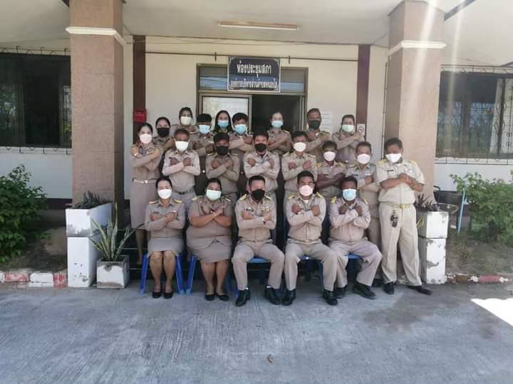

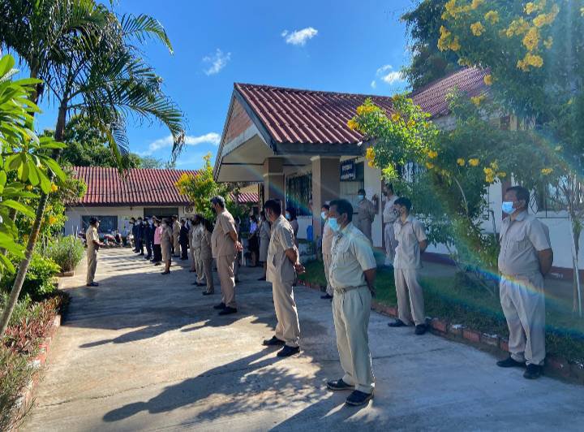
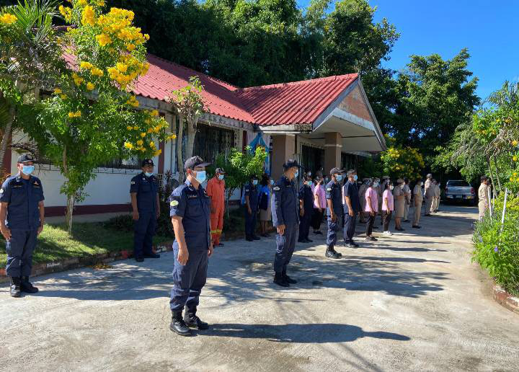

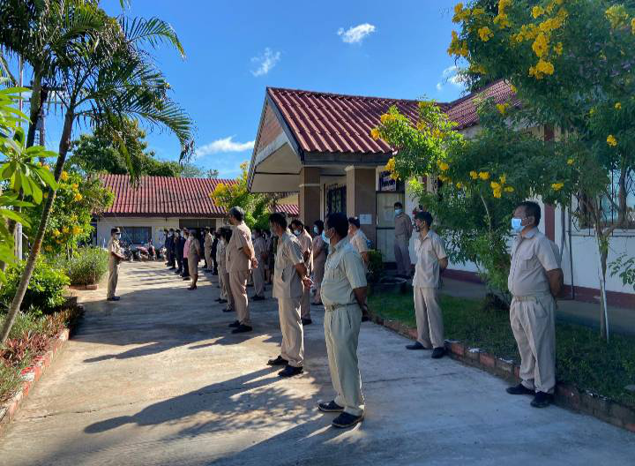

ป.ป.ช.อบรมให้ความรู้พนักงานเจ้าหน้าที่และสมาชิกสภาองค์การบริหารส่วนตำบลหนองไฮ
เกี่ยวกับการป้องกันการทุจริตแห่งชาติ

